## Диаграмма работы FPM DRAM памяти.

Быстрый страничный доступ: FPM DRAM (fast page mode DRAM — быстрая страничная DRAM).

В интегральных микросхемах DRAM распространена модификация режима, известная как быстрый постраничный режим (FPM). Особенность модификации — в способе занесения новой информации в регистр адреса столбца. Полный адрес (строка и столбец) передаетсятолько при первом обращении к строке. Активизация регистра адреса столбца выполняется не по сигналу CAS, а по заднему фронту сигнала RAS. Сигнал RAS остается активным на протяжении всего страничного цикла и позволяет заносить в регистр адреса столбца новую информацию не по спадающему фронту CAS, а как только адрес на входе ИМС стабилизируется, то есть практически по переднему фронту сигнала CAS. Временная диаграмма чтения показана на рисунке ниже.

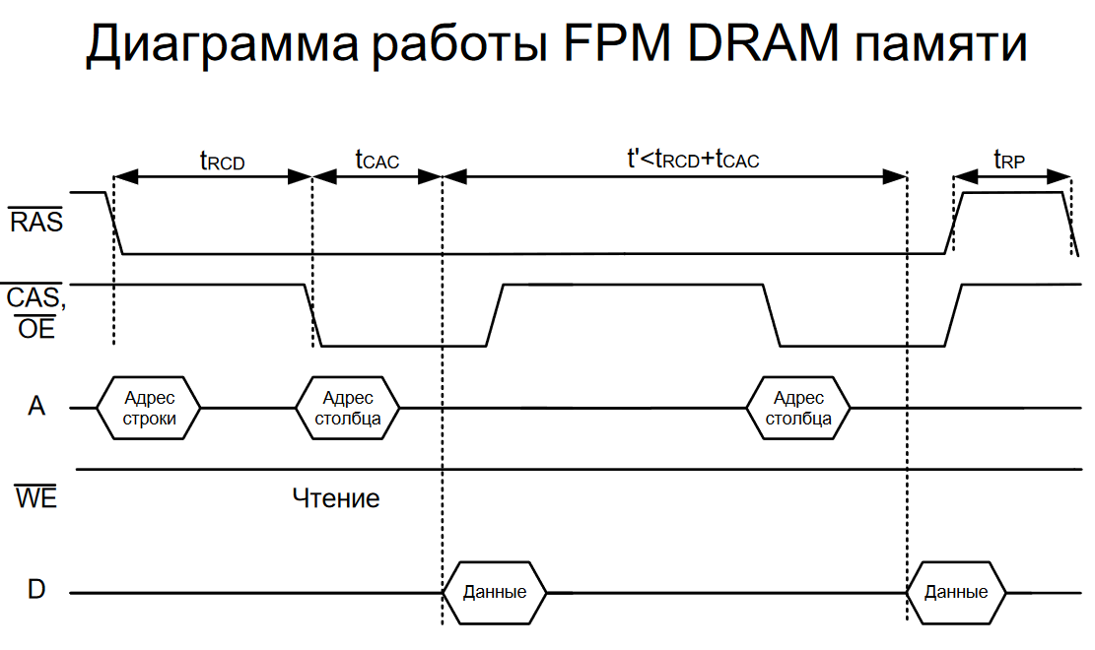

Под страницей понимается строка матрицы ЗЭ. Последовательность элементов страницы соответствует ячейкам памяти с последовательно возрастающими адресами. Это позволяет при доступе к ячейкам со смежными адресами (согласно принципу локальности такая ситуация наиболее вероятна) существенно ускорить доступ ко второй и последующим ячейкам.